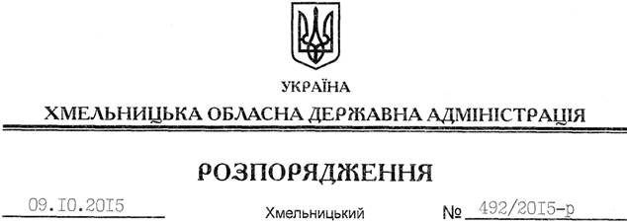

Про надання дозволу на розроблення проекту землеустрою щодо відведення земельних ділянок водного фонду громадянину Николишаку В.Я.

На підставі статей 6, 13, 21, 39 Закону України “Про місцеві державні адміністрації”, статей 17, 59, 122-124, частини 2 статті 134 Земельного кодексу України, статті 51 Водного кодексу України, статей 22, 50 Закону України “Про землеустрій”, розглянувши заяву громадянина Николишака В.Я., зареєстровану в облдержадміністрації 03.09.2015 за № 99/5995-11-26/2015, та надані матеріали:
1. Надати дозвіл громадянину Николишаку Василю Ярославовичу на розроблення проекту землеустрою щодо відведення земельних ділянок водного фонду із земель державної власності орієнтовними площами 3,11 га, 3,38 га, 4,51 га, 0,82 га, які знаходяться на території Розсошанської сільської ради Хмельницького району за межами населеного пункту, з метою подальшої передачі у користування на умовах оренди для рибогосподарських потреб.
2. Громадянину Николишаку В.Я. при розробленні проекту землеустрою щодо відведення земельних ділянок водного фонду забезпечити дотримання вимог чинного законодавства.
3. Контроль за виконанням цього розпорядження покласти на заступника голови облдержадміністрації відповідно до розподілу обов’язків.

Голова адміністрації М.Загородний

